

**TÜRKİYE TAŞKÖMÜRÜ KURUMU**

**GENEL MÜDÜRLÜĞÜ**

**GENEL MÜDÜRLÜK ÇATI ONARIMI VE DIŞ CEPHEDE MUHTELİF YERLERİN ONARIMI**

**İŞİ**

ZONGULDAK 2024

İhale konusu iş; ‘Genel Müdürlük Çatı Onarımı ve Dış Cephede Muhtelif Yerlerin Onarımı İşi’dir.

Onarım işi İdarenin çalışma şartlarını etkilemeyecek şekilde bölümler halinde yapılacak. İdare tarafından belirtilen bölüm bitmeden diğer bölüme geçilmeyecektir. Yüklenici bu durumdan süre kaybı olarak bir hak iddiasında bulunamayacaktır.

İşin yapımı ile ilgili bilgiler aşağıda sırası ile yazılmıştır.

1. **Genel Hususlar**
2. **Yapılacak İşler**

**İnşaat İşleri**

**2.1.1 Çatı Tadilatı**

**2.1.2 Dış Cephe Tadilatı**

**2.2. Elektrik İşleri**

1. **Projeler**
2. **Özel Pozlar**
3. **Görsel**

Söz konusu işlerin yapımında;

* Çevre, Şehircilik ve İklim Değişikliği Bakanlığı,
* PTT Genel Müdürlüğü
* Projeye Özel Poz
* Ulaştırma ve Altyapı Bakanlığı Pozlarından Yararlanılacaktır.

1. **GENEL HUSUSLAR**
2. **Genel Müdürlük Çatı Onarımı ve Dış Cephede Muhtelif Yerlerin Onarımı** **İşine** ait uygulama projeleri, mahal listesi ve teknik şartname ihale dosyası dokümanları içindedir.(CD ortamında)
3. Yüklenici ihale dosyası dokümanında yer alan teknik şartnameler ve pozla ifade edilen imalatlar için Yapım İşleri Genel Teknik Şartnamesi ve birim fiyat tariflerine uymak zorundadır. Sözleşme eklerinde yer alan imalatın teknik olarak yapılabilmesi için mutlaka gerekli olan ve bu imalatın tamamlayıcı unsuru kabul edilen bir başka imalat sözleşme eklerinde yer almasa dahi Yüklenici tarafından mutlaka yapılacak ve bunun için ilave hak iddiasında bulunulmayacaktır.
4. İşin yapımı sırasında, işyerinde uyulması gereken Yapı İşlerinde İş Sağlığı ve Güvenliği Yönetmeliğinin ilgili maddelerine uygun önlemler alınarak çalışılacaktır.
5. Yüklenici firma, çalışılan saha ve çevresinde gerekli emniyet tedbirlerini alacak, iş güvenliği için uygun uyarı levhalarını asacaktır.
6. İşyerindeki iş sağlığı ve iş güvenliğinden, çalışanların, yapı alanında çalışmaları sırasında işin güvenli bir şekilde yapılmasını sağlayacak uygun ekipman ve çalışma şartlarını sağlanmak, iş güvenliğine uygun davranmaları için gerekli tüm tedbirleri almaktan Yüklenici sorumludur.
7. Çalışılan sahalar düzenli, temiz ve iş kazalarına neden olabilecek emniyetsiz koşullardan arındırılmış olmalıdır. Sahalarda bulunan ikaz ve uyarı levhalarındaki yönlendirmelere her çalışan uymalıdır.
8. Yüklenici firma çalışanları, sahada çalışma izni olmadan bulunamaz.
9. Yüklenici, işin sözleşmesinde belirtilen, iş yerinde bulundurulması istenilen teknik personeli iş programına göre iş yerinde bulundurmak zorundadır.
10. Yüklenici firma çalışanları, yapılan işe uygun mesleki yeterlilik belgesi (diploma, sertifika veya belgelerine) sahibi olmalıdır.
11. Sahada çalışan tüm personel, Yüklenici tarafından kendilerine verilen işe ve standartlara uygun kişisel koruyucu donanımları (İş elbisesi, baret-koruyucu şapka, emniyet kemeri, kulaklık, toz maskesi, eldiven, koruyucu gözlük, çelik burunlu ayakkabı, vb.) kullanmak zorundadır.
12. Yüklenici çalışanların dinlenme ve barınma yerlerini İş Sağlığı ve Güvenliği Yönetmeliğinin ilgili maddelerine uygun olarak düzenlenecektir.
13. Yüklenici işe başlamadan önce iş programı hazırlayarak İdarenin onayına sunacak, İdarece onaylanmış iş programına aynen uymak zorundadır.
14. Sözleşmeye bağlanan her türlü yapım işleri, TTK tarafından görevlendirilen kontrollerin denetimi altında, Yüklenici tarafından yönetilir ve gerçekleştirilir. Yüklenici yapacağı işleri sözleşme ve eklerindeki hükümlere aykırı olmamak koşuluyla kontrol tarafından verilecek talimatlara göre yapmak zorundadır.
15. Yüklenicinin veya tam yetki almış ve İdarece kabul edilmiş vekilinin, üstlenmiş olduğu işin devamı süresince, iş yerinde bulunması esastır.
16. Yüklenici firma iş süresince TTK çalışma şartlarına uygun olarak ve yeterli sayıda, işinin uzmanı teknik elemanı bulunduracak, çalışanların listesini ve belgelerini İdareye sunacak, çalıştırdığı elemanların genel huzuru ve ahlakı bozacak hal ve hareketlerinden sorumlu olacaktır. Sorun yaratan, TTK tarafından istenmeyen çalışanlar derhal değiştirilecektir.
17. Yüklenici, yapı işlerinin yapıldığı işyerlerinde kullanılan makine, araç, ekipman, malzeme ve çalışma yöntemlerinin ilgili teknik mevzuata ve iş sağlığı ve güvenliği yönünden kabul görmüş, uyumlaştırılmış ulusal veya uluslararası standartlara uygun olmasını sağlar.
18. İmalatlar; onaylı projelere, proje detaylarına, mahal listesine ve teknik şartnamede verilen hususlara, ilgili standartlar ve konuya ilişkin mevzuat hükümlerine uygun şekilde yapılacaktır. İhale dokümanında öngörülen ilerleme yüzdeleri (pursantaj tablosu) sadece ödeme dilimlerini göstermektedir.
19. İşin yapımı sırasında gerekiyorsa İdare ek detay projelerin yapılmasını Yükleniciden isteyebilir.
20. Projede ve şartnamede belirtilmeyen teknik hususlar, eksiklikler ve yapılması teknik zorunluluk gerektiren işler İdarenin öngöreceği, işin tekniğine uygun şekilde yapılacaktır. Proje, teknik şartname ve mahal listesinde çelişen teknik hususların ortaya çıkması halinde İdarenin görüşü esas alınacaktır.
21. Yüklenici, işyerindeki her türlü araç, malzeme, ihzarat, iş ve hizmet makineleri, taşıtlar, tesisler ile sözleşme konusu yapım işinin korunmasından, Yapım İşleri Genel Şartnamesi hükümleri dikkate alınmak şartı ile işe başlama tarihinden kesin kabul tarihine kadar sorumludur.
22. Yüklenici, kullanacağı tüm malzemeleri ve gerekli imalat resimlerini İdareye onay için sunacaktır.
23. İmalattan önce, Yüklenici tüm ölçüleri yerinde kontrol etmek, tüm uygulamaları detaylı biçimde yapmak ve bunları kontrol mühendislerine kontrol ve onay için ulaştırmakla yükümlüdür.
24. Tüm imalat sorumluluğu Yükleniciye aittir. İmalat esnasında kullanılacak malzeme ve ekipmanlar Yüklenici tarafından sağlanacaktır. Tüm iş ekipmanlarının kullanım öncesi periyodik olarak kontrol, test ve deneyleri, İş Ekipmanlarının Kullanımında Sağlık ve Güvenlik Şartları Yönetmeliğinde belirtilen hükümlere uygun yapılmış olmalıdır.
25. Tüm imalat işleri Yüklenici tarafından görevlendirilen şantiye şefi gözetiminde ve konu ile ilgili deneyimli çalışanlar tarafından yapılacaktır.
26. İdarenin yazılı bir tebliği olmaksızın Yüklenici, projelerde herhangi bir değişiklik yaptığı takdirde sorumluluk kendisine ait olup bu gibi değişiklikler nedeniyle bir hak iddiasında bulunamaz.
27. İnşaatlarda her imalat başlangıcında mutlaka bir örnek bölüm yapılacak, uygunluğu İdarece onaylandıktan sonra imalata devam edilecektir.
28. İnşaatta hatalı imalat yapılmış ise kırdırılıp projesine ve şartnamesine uygun yapılacaktır.
29. İşin yapımı sırasında teknik zorluklar nedeniyle sözleşme dosyasından farklı imalat yapılması durumunda İdare ve Yüklenici tarafından onaylanmış proje değişikliğini gösterir belgeler, uygulanan (as-built) projeler İdareye teslim edilecektir.
30. Kullanılacak bütün malzemeler İdareye önceden bildirilecek ve İdarenin onayı alınacaktır.
31. Malzemelerde istenen kalite standartları, garanti belgelerinin geçerliliği, yapılan işlemlerin proje ile uygunluğu İdare tarafından onaylanmadıkça bir sonraki imalata geçilmeyecektir.
32. İmalatlar için gerekli olan her cins malzeme inşaat sahasına getirilecek, olumsuz hava ve çevre koşullarından korunacaktır.
33. Bütün imalatlarda şartnamelerde belirtilen özelliklere ve ilgili Türk Standardına uygun olan malzemeler kullanılacaktır. Türk Standardı bulunmayan malzeme ve numuneler İdarece kabul edilecek uluslararası bir standarda uygun olacaktır ve bunların uygunluğunu, kalitesini gösteren belgeler Yüklenici tarafından İdareye onay için sunulacak, uygun görülmesi halinde kullanılabilecektir.
34. Bu şartnamede belirtilmemiş olsa dahi yürürlüğe girmiş ilgili Türk Standardı bulunan malzemeler, imal usulleri vb. hususlara uygun imalat yapılacaktır.
35. Malzemede istenen kalite standartları ve garanti belgeleri kontrol mühendislerine teslim edilecektir.
36. Yüklenici, İdarenin talep etmesi durumunda malzeme numunelerini, bedeli kendisi tarafından karşılanmak üzere İdarenin onaylayacağı bir laboratuvar ya da kuruluşta incelemesini yaptıracak ve sonuçlarının İdarenin onayına sunacaktır.
37. Yapı alanının düzenli ve temiz tutulmasından Yüklenici sorumludur.
38. Yapılan her imalatın temizliği günlük olarak yapılacak, atıklar sahadan uzaklaştırılacaktır.
39. Yüklenici tarafından işin sonunda işyeri çevreyle uyumlu olacak şekilde temizlenecektir.
40. İnşaatların yapımı esnasında kaldırılan, bozulan veya hasar gören yol, altyapı, kaplamalı alan, yeşil alanlar, vb. alanlar eski haline getirilecek şekilde onarılacaktır.
41. Yüklenici, atık malzemelerin çalışılan sahadan uzaklaştırılmasından ve İdarenin göstereceği yere taşınarak atılmasından veya Belediyenin yazılı izni ile göstereceği döküm yerine atılmasından sorumludur.
42. Yüklenici İdarenin çalışma gün ve saatlerine uygun olarak işlerini yürütecektir. İdarenin çalışmadığı veya nöbetçi bırakmadığı günler için bir hak iddia edemez.
43. Yüklenici yaptığı tüm imalatın, Kurum mevcut sistemi ile bağlantısını yapacak ve uyumlu halde çalışır vaziyette teslim edecektir.
44. **YAPILACAK İŞLER**

**2.1.İNŞAAT İŞLERİ**

**2.1.1 Çatı Tadilatı**

* Projesinde ölçüleri gösterilen TTK Genel Müdürlüğü Çatısında zemindeki kaplamalar, parapet üst yüzeyindeki kaplamalar ve parapetlerde iç kısımlardaki kaplamalar (seramik kaplama, traverten mermer ve kaplama altında kalan harç, bağlayıcı malzeme vb.) sökülecektir.
* Çatı zemininden sökülen zemin altında 10 cm derinliğinde beton kırılıp çıkan moloz sahadan uzaklaştırılacaktır.
* Çatı mevcudunda bulunan tecrit ve her türlü yalıtım malzemesi sökülüp sahadan uzaklaştırılacaktır.
* Projesinde gösterilen her bir gider deliği için 100 lük oluk iniş ağzı takılıp ve 2 adet 20 cm genişliğinde 12 cm derinliğinde 50 cm uzunluğundaki plastik modüler kanal zemin yatağı hazırlanarak, kanalları birbirine geçiş bağlantı noktalarına poliüretan esaslı plastik enjekte edilerek montajı yapılacaktır. Kanalın zemine sabitlemek ve çevresindeki boşluklar tesviye betonu ile doldurulacaktır. Modüler kanalın montajı yapıldıktan sonra kanal üstüne D400 yük sınıfına uygun üretilmiş pvc kilitli ızgara 20 cm genişliğinde 50 cm uzunluğunda modüler ızgaranın montajı yapılacaktır.
* Açığa çıkan çatı zemini üzerine 188*188*6 ebatlarında hasır çelik yerleştirilecek ve 10 cm kalınlığında C25/30 dayanımında beton dökülerek daha sonra yapılacak yalıtım ve kaplama imalatları için zeminin düzletilmesi (parapet/duvar ve zemin birleşim noktalarının pahlanması dahil) sağlanacaktır.
* Beton dökülerek düzeltilen çatı zeminine, parapetlerin üst ve iç duvar kısımlarına 15.270.1111 pozuna uygun şekilde % 100 Saf Poliürea bazlı iki bileşenli su yalıtım malzemesi ile 2 mm kalınlıkta su yalıtımı yapılacaktır.
* Çatıda poliürea esaslı zemin kaplaması yapılan yalıtım üzerine, 15.190.1018 pozuna uygun poliüretan esaslı, tek bileşenli, solventli, UV dayanımlı, koruyucu son kat kaplama malzemesi ile kaplama yapılacaktır.
* Yüklenici çatı tadilatı sırasında yeraltı ve yer üstü her türlü tesisin zarar görememesi için emniyet tedbirlerini almakla yükümlüdür. Herhangi bir su, elektrik, telefon, doğalgaz vb. hattına zarar verirse bu zararı gidermek zorundadır.
* Çatı tadilatı esnasında oluşacak toz, parça düşmesi ve çevre kirliliğine karşı gerekli tedbirler alınması yükleniciye aittir.
* Yüklenici iş emniyeti hususunda kanun, nizamname ve usullere riayet edecektir. Yüklenici iş yasası, sosyal sigortalar kurumu yasası ve yapı işleri işçi sağlığı ve iş güvenliği tüzüğü hükümlerini yerine getirmekle yükümlüdür.
* Yüklenici çalışan elemanlarının, iş sağlığı ve güvenliği ile ilgili mevzuat ve yasada belirtilen her türlü önlemlerini almakla yükümlüdür.
* Çatı tadilatı sırasında oluşacak her türlü kaza, üçüncü şahıslara karşı doğacak maddi ve manevi hasarın sorumluluğu yükleniciye aittir. İdarenin hiçbir sorumluluğu olmayacaktır.
* Çalışma sahasındaki giriş çıkışları kontrol altına almak, çalışan ve kontrol görevlilerinin dışındaki kişilerin çalışma sahasına girmelerini önlemek yükleniciye aittir.
* İşi zamanında bitirmek için gerekli ekip ve ekipmanı yeteri kadar iş başında bulundurmak yükleniciye aittir.

***NOT:*** *Yüklenici mahallin tamirat işleri tamamen bitince, mahallin çevresini (kiremit, kutu, artık malzemeden) tamamen temizleyecektir*

**2.1.2 Dış Cephe Tadilatı**

* Dış cephede kontrol mühendisince gösterilecek olan yerlerde tehlike arz eden kullanım ömrünü tamamlamış dış cephe traverten kaplamaları sökülecektir. **(Yaklaşık 100 m2 )**
* Söküm sonrası boş kalan yerlere dış cephe sıvası yapılacak. Mevcutta kalan taşlara doğru pah verilecektir.

***NOT:*** *Yüklenici mahallin tamirat işi tamamen bitince, mahallin çevresini atık malzemeden tamamen temizleyecektir.*

**2.1.ELEKTRİK İŞLERİ**

* Tüm çatının kenarlarında yer alan parapetlerin üzerinde bulunan 270*60*1,5 mm boyutlarındaki kablo tavaları sökülüp tekrar aynı güzergâha montajı yapılacaktır.
* Söz konusu alanda bulunan kablo kanalı sökülerek (yaklaşık 15 mt) yine aynı boyutlarda(270*60*1,5 mm ) ve özellikte bulunan kablo tavası montajı yapılacaktır.
* Eksik bulunan yaklaşık 3 mt uzunluğunda uygun boyutlarda kablo tavası kapağı montajı yapılacaktır.
* Tüm bu işlem yapılırken kablolarının zarar görmesine özen gösterilecektir. Kablolara zarar verilmesi halinde yüklenici tarafından karşılanacaktır.

**3.PROJELER**

* **GENEL MÜDÜRLÜK BİNASI ÇATI TADİLATI**

**4.ÖZEL POZLAR**

**01-İNŞAAT**

| **Analiz Format No : 1** | **Proje Poz Analizleri** | | | | **Tarih : 6.08.2024** |
| --- | --- | --- | --- | --- | --- |
| **İş Kalemi /İş Grubu No** | **Analizin Adı** | | | | **Ölçü Birimi** |
| **15.150.1005/ÖZEL** | Beton santralinde üretilen veya satın alınan ve beton pompasıyla basılan, C 25/30 basınç dayanım sınıfında, gri renkte, normal hazır beton dökülmesi (beton nakli dahil) | | | | **M3** |
|  |  | | | |  |
| **Poz No** | **Girdiler** | **Ölçü Birimi** | **Miktarı** | **Birim Fiyatı** | **Tutarı** |
|  | **Malzeme:** |  |  |  |  |
| 10.130.1505/Ö | C 25/30 beton harcı gri renkte, normal hazır beton harçları (TS EN 206-1+A1) | M3 | 1 |  |  |
|  | (Nakliye dahil) |  |  |  |  |
| 10.130.9991 | Su | M3 | 0,4 |  |  |
|  | **İşçilik:** |  |  |  |  |
|  | Beton pompası ile basılması, yerine dökülmesi, sıkıştırılması ve korunması karşılığı |  |  |  |  |
| 19.100.1101 | Mobil Beton Pompasının Bir Saatlik Ücreti (420 HP) | SA | 0,01 |  |  |
| 10.100.1015 | Betoncu ustası | SA | 0,15 |  |  |
| 10.100.1062 | Düz işçi (inşaat işçisi) | SA | 0,3 |  |  |
| 19.100.1033 | Beton vibratörü'nün 1 saatlik ücreti | SA | 0,05 |  |  |
| **Karsız Toplam** | | | | |  |
| **(%25) Kar ve Genel Giderler** | | | | |  |
| **Toplam Tutar** | | | | |  |
| **Tarifi :**  Beton üretimine uygun komple beton tesisinde (asgari 60m3/sa kapasiteli, dört gözlü agrega bunkerli kompresörlü ve kumanda kabini ile birlikte bilgisayar kontrollü, min. 50 ton kapasiteli çimento silosu bulunan konveyör bant sistemli, geri kazanım ünitesi, agrega ve beton deneylerini yapabilecek kapasitede laboratuar, jeneratör, yeteri kadar transmikser ve mobil beton pompası ile en az bir adet yükleyici, katkı tankı ve katkı tartı bunkeri, nem ölçer ve benzeri her türlü ekip ve ekipmana sahip periyodik kalibrasyonu yapılmış beton üretim tesisi) standardına ve projesine uygun, yıkanmış, elenmiş granülometrik kum-çakıl ve/veya kırmataş, çimento, su ve gerektiğinde katkı malzemesi ile C 25/30 sınıfında üretilen veya bu niteliklere sahip beton tesisinden satın alınan hazır beton harcının; beton kalite kontrollerinin yapılması, transmikserlere yüklenmesi, işyerine kadar nakli, döküm yerine beton pompası ile basılması, yerleştirilmesi, vibratör ile sıkıştırılması, sulanması, soğuktan, sıcaktan ve diğer dış tesirlerden korunması ve bakımının yapılması, gerekli ve yeter sayıda deney için numune alınması ve gerekli deneylerin yapılması, için gerekli her türlü işçilik, malzeme ve zayiatı, makine araç, gereç ve laboratuar giderleri, işyerindeki her türlü yatay ve düşey taşımalar, yükleme ve boşaltmalar, beton bünyesine giren granülometrik kum çakıl veya kırmataşın ve çimentonun temin edildiği, üretildiği veya satın alındığı yerden taşıtlara yüklenmesi, beton tesisine nakli, taşıtlardan boşaltılması, istifi, beton tesisine konulması, beton bünyesinde ve sulama için kullanılan suyun temini ve nakli, beton tesisi ve diğer tüm ekipmanların temini ve amortisman giderleri ile her türlü diğer giderler ve müteahhit genel giderleri ve kârı dâhil, yerinde dökülmüş ve basınç dayanımı C 25/30 olan gri renkte, normal hazır betonun 1 m³fiyatı:  ÖLÇÜ:Projedeki boyutlar üzerinden hesaplanır.  NOT:  1) Üretilen veya satın alınan betonun üretildiği tesisin, TSE ve mevzuatının gerektirdiği diğer belgelere sahip olması ve bu belgeleri imalata başlamadan önce idareye vermesi zorunludur. İbraz edilen belgelerin uygun olduğunun tespit ve kullanılmasına müsaade edilmesi kaydıyla ancak, bu tesiste üretilen veya satın alınan ve yürürlükteki mevzuatına göre piyasa arz koşullarını da taşıyan uygunluk belgeli betonun imalatta kullanılması mümkün olacaktır.  2) Betonun satın alınarak temin edilmesi halinde, üzerinde işin adı da belirtilmiş olan faturaların birer suretinin ödeme belgelerine eklenmesi zorunludur.  3) Beton bünyesine ilave olarak konulacak katkı malzemesinin bedeli ayrıca ödenecektir.  4) Pompa kullanılmaması halinde analizden pompa bedeli düşülür. | | | | | |

| **Analiz Format No : 1** | **Proje Poz Analizleri** | | | | **Tarih : 6.08.2024** |
| --- | --- | --- | --- | --- | --- |
| **İş Kalemi /İş Grubu No** | **Analizin Adı** | | | | **Ölçü Birimi** |
| **50LİK IZGARA YAPIMI** | 50lik Izgara Yapımı | | | | **AD** |
|  |  | | | |  |
| **Poz No** | **Girdiler** | **Ölçü Birimi** | **Miktarı** | **Birim Fiyatı** | **Tutarı** |
|  | **Malzeme:** |  |  |  |  |
| POLİÜRETAN REÇİNE | POLİÜRETAN REÇİNE | KG | 0,6 |  |  |
| 20*12*50 IZGARA | 20*12*50 Kanal/Izgara+Oluk+Tapa+100 lük İniş Ağzı | AD | 1 |  |  |
|  | **İşçilik:** |  |  |  |  |
| 10.100.1062 | Düz işçi (inşaat işçisi) | SA | 0,3 |  |  |
| **Karsız Toplam** | | | | |  |
| **(%25) Kar ve Genel Giderler** | | | | |  |
| **Toplam Tutar** | | | | |  |
| **Tarifi :**  Detay projesinde gösterilen 100 lük iniş ağzı takılan giderlere 20 cm genişliğinde 12 cm derinliğinde 50 cm uzunluğundaki plastik modüler kanal zemin yatağı hazırlanarak, kanalları birbirine geçiş bağlantı noktalarına poliüretan esaslı plastik enjekte edilerek montajı yapılacaktır. Kanalın zemine sabitlemek ve çevresindeki boşluklar tesviye betonu ile doldurulacaktır. Modüler kanalın montajı yapıldıktan sonra kanal üstüne D400 yük sınıfına uygun üretilmiş pvc kilitli ızgara 20 cm genişliğinde 50 cm uzunluğunda modüler ızgaranın montajı için her türlü işçilik, malzeme ve zayiatı, iş yerinde yükleme, yatay ve düşey taşıma, boşaltma, müteahhit genel giderleri ve kârı dâhil, 1 ad fiyatı : | | | | | |

**5.GÖRSEL**

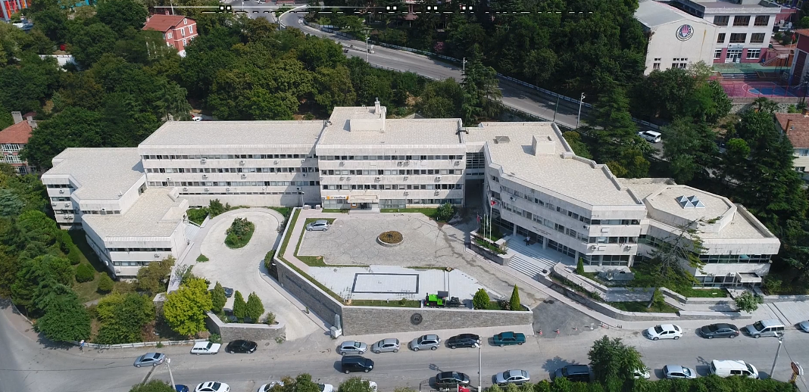

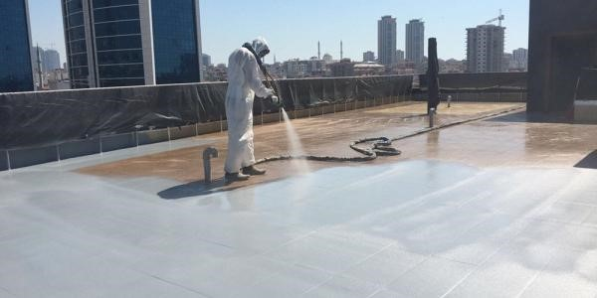

Örnek Kaplama Uygulaması

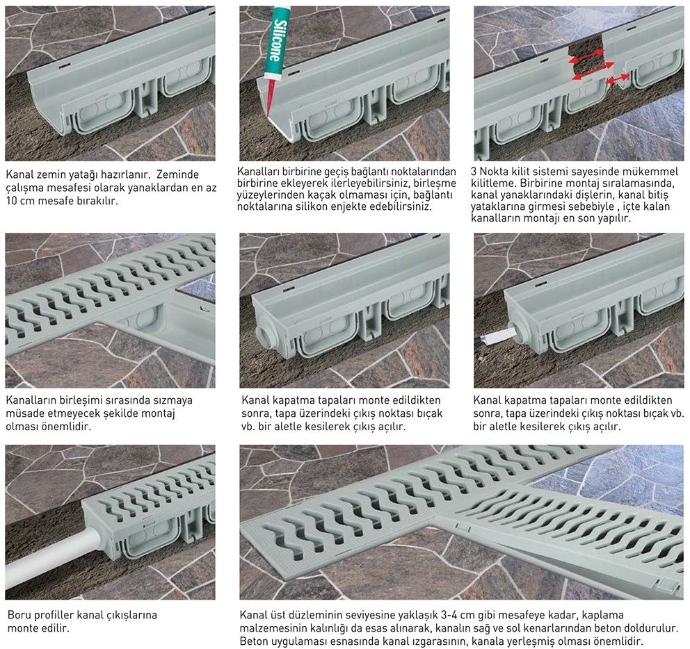

Örnek Izgara İmalatı

